文件编号：SOP-JS- | 检益康protton平台  数据分析操作规范 | 拟制人：
生效日期： | 检益康protton平台  数据分析操作规范 | 审核人：
版 本： | 检益康protton平台  数据分析操作规范 | 批准人：
- 目的：
根据实验数据，在集群下分析，生成分析结果，结果用于生成报告。
- 范围：
实验所得的数据，用于检益康产品的数据分析和结果生成。
- 职责：
信息部
- 操作步骤：
4.1公共密钥
4.1.1注意的内容：
4.1.1.1默认密码为：123.bmk。首次登录需在192.168.1.196上进行，如果修改时有交互，一直回车即可。修改完成后不能立刻登录到计算节点，系统需要进行同步，时间为1个小时。以后使用192.168.1.207登陆集群。
4.1.1.2登陆到集群上，必须先登陆到计算节点后再进行工作，不允许在登陆节点（login-0-4）上跑程序，发现后会封账号。
4.1.1.3申请开通工作目录后，今后的工作在工作目录进行，/share/nas1下的个人目录中仅允许放小的程序，不允许放大数据，空间有限。
4.1.2计算节点登录cluster节点需要输入密码的解决办法：
4.1.2.1生成密钥
## ssh-keygen -t rsa
输入命令后一直按回车
4.1.2.2切换到家目录的.ssh目录
## cd ~/.ssh
## cat id_rsa.pub > authorized_keys
具体操作如下图内容：
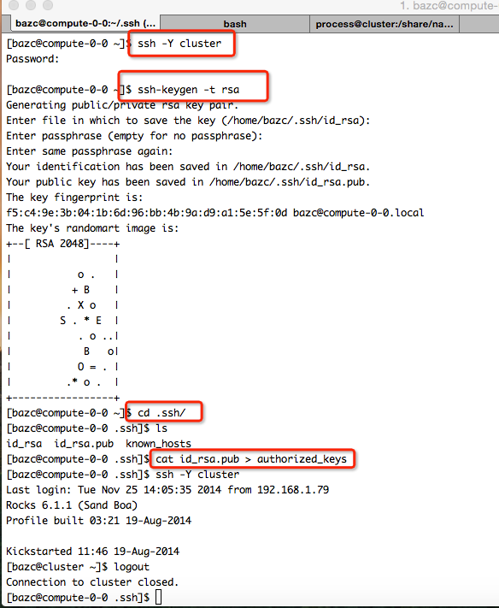
公共密钥配置成功才能在集群上做下面的操作。
4.2操作方法：
4.2.1准备文件，需要软件包Reseq ，Reseq的内容如下图1
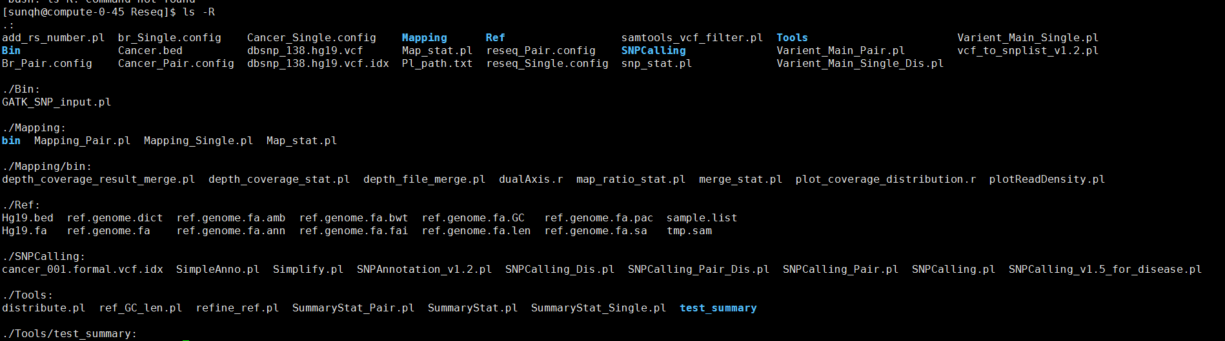
图1
4.2.2需要准备配置文件（*.config）和相关的一些参考文件（如SusGD_P2_capture_targets.bed）。
其中（.bed）文件是为区域捕获所设计的一个文件，检益康应用的是区域捕获测序及分析。
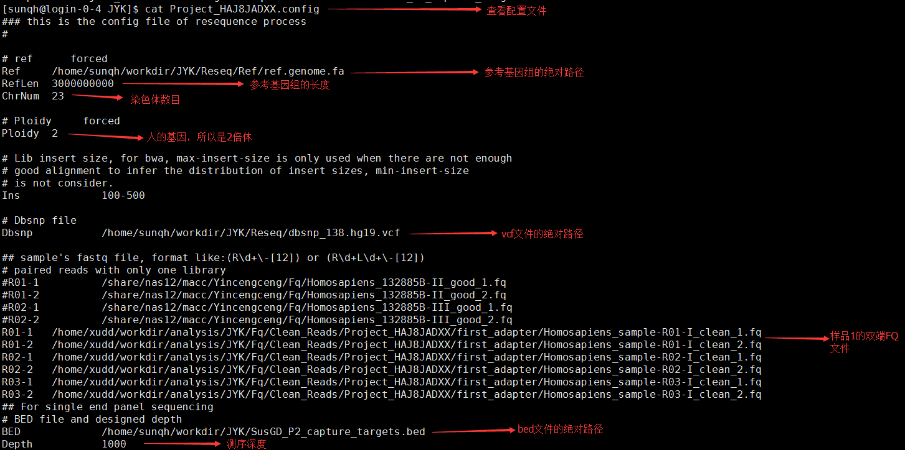
图2
上面图2中对每行都做了解释，#所在行为注释行，不解释。需要了解vcf和bed文件相关的格式。
vi 命令去更改该配置文件，vi 相关内容自行学习。
4.2.3运行和投放任务
用（*.sh）文件投放任务，等待任务结束。
先修改（*.sh）文件。
第一个红框是主程序的绝对路径，第二个红框是配置文件的绝对路径，第三个红框是给程序运行过程中生成的中间文件命的名，第四个红框是将生成的所有文件都写在Result目录下。（*.sh）文件内容不是固定的。
4.2.4用vcf-xls.pl程序将Result/SNP/Filtered/*.recal.ug.filtered.vcf转换成Xls文件。
命令是：perl vcf-xls.pl -i *.vcf -o *.xls
4.2.5用JYK/JYK，目录下的main.pl运行*.xls生成用于报告的包含所有基因xls文件
命令是：perl main.pl -i1 *.xls -i2 Result/Mapping/Summary/*.sample_interval_summary -o out
4.2.6 提交生成的out文件。
4.3.数据解读判定标准
4.3.1样本质控标准：
参数 | 阈值 | 图示
Mean Depth | >300X
Unifotmity | >80%
Target base coverage at 20x | >90%

4.3.2位点质控标准：
参数 | 阈值 | 图示
MaqQ | >50
Coverage | >=30
Frequcency | >=30

4.3.3 标准解读
如果符合上面的标准，判定为此分析结果可用；如果不可用，主观查找错误原因并改正后重新分析。
4.4 录入LIS系统
参照《样本录入操作规程》，具体操作步骤在部门负责人的带领下录入。
4.5 样本检测判定标准（表2）
染色体 | 正常 | 模糊 | 阳性
21号染色体 | <2.39 | 2.39~3.11 | >3.11
18号染色体 | <1.99 | 1.99~3.18 | >3.18
13号染色体 | <1.61 | 1.61~3.25 | >3.25
表2
4.6 分析过程中建议标准（表二）
建议操作 | 符合条件
重抽血或外部送检 | 1.三次以上在模糊区间；
重建库 | 1.两次或两次以上在模糊区间，不能界定结果的；
重上机 | - 数据质量不合格，数据量不够；  - 一次在模糊区间的；  - 阳性结果二次确认；
表3
- 相关文件：
无
- 相关记录：

